הצעה לחילופי שטחים בין ישראל לפלסטין במסגרת הסדר קבע
שאול אריאלי
מאי 2013
רקע
רעיון חילופי שטחים בין מדינות אינו חדש במערכת היחסים הבינלאומית והננו מכירים בהיסטוריה הקרובה דוגמאות רבות לכך, לרבות כאלו שהתקיימו במזרח התיכון (לדוגמא, ירדן- סוריה, ירדן- ערב הסעודית).
חילופי שטחים התקיימו גם בין ישראל לשכנותיה במספר הסכמים שנחתמו מאז הקמתה:
- בהסכם שביתת הנשק שנחתם ב-3 באפריל 1948 בין ירדן לישראל, בסיומה של מלחמת 1948, הסכימו השתיים כי ישראל תספח שטח מצנדלה ועד כפר קאסם, בהיקף של כ-410 קמ"ר ובו 27 כפרים פלסטינים, בתמורה לשטח קטן שישראל העבירה לידי ירדן בדרום מערבה של הגדה המערבית. במסגרת סמון הגבול בין השתיים נערכו חילופי שטחים נוספים כמו בפקועה ובאקה אל ערבייה. חילופי שטחים אלו הונחו משיקולים של ביטחון, דמוגראפיה ותשתיות ולא נדרשו בם פרמטרים לבצוע כמו איכות הקרקעות או יחס החלפה של 1:1.
- בינואר 1950 נערכו חילופי שטחים משמעותיים נוספים, בעת סימון קווי שביתת הנשק שנחתמו בפברואר 1949 בין ישראל ומצרים, משום שהמצרים ביקשו את השטחים השולטים מדרום על כביש הגישה המרכזי מסיני לרצועת עזה. ישראל קיבלה את השטח שנמצא מדרום לנחל שיקמה ועד לקו הירוק הנוכחי (באזור שהיום שוכן בו המושב נתיב העשׂרה וקבוץ ארז), ובתמורה העבירה שטח גדול יותר בדרום הרצועה, המכיל היום את הישובים עַבּסאן אל-כּבּיר, עַבּסאן א-סע'יר וחירבת אִחְ'זעה. בסה"כ הרצועה גדלה ב-43 קמ"ר נוספים כתוצאה מהחלפה זו.
- במסגרת הסכם השלום שנחתם בין ירדן לישראל באוקטובר 1994 הוסכם כי השטחים שמעבדים יישובי הערבה יישארו בידי ישראל, ותמורתם תקבל ירדן אדמת טרשים בשטח ישראל בגב הערבה. כ-16.5 קמ"ר הוחלפו ביחס של אחד-לאחד, ושאר השטח הותאם לקו שביתת הנשק, בעיקר על-ידי הַחְזרה לירדן של 300 קמ"ר שישראל השתלטה עליהם החל משנות ה-1960. אשר לנהריים שבצפון, נקבע "מישטר מיוחד" ל-25 שנים, שבהן הוכרה ריבונות ירדן. עיבוד השטח והתיירות בנהריים יהיו בידי ישראל, על-פי הסדרים משפטיים מיוחדים עם אפשרות הארכה. באזור מושב צוֹפָר שבערבה, שאדמותיו המעובדות היו ממזרח לקו שנקבע, הוסכם על מישטר מיוחד דומה, כדי לאפשר את המשך העיבוד החקלאי. שאלת חילופי השטחים אינה נזכרת בחוזה השלום, אך יש בו הפניה למפות פוטוסטט שצורפו לו.
רעיון חילופי השטחים בין ישראל לפלסטין עלה בכדי לענות על המתח הבסיסי הקיים בעמדות העקרוניות של הצדדים בנושא הטריטוריאלי. אש"ף נסמך בעמדתו העקרונית על החלטת מועצת הביטחון של האו"מ מספר 242 שנתקבלה בנובמבר 1967 לאחר מלחמת 1967, ועיקרה הסכמי שלום בתמורה לנסיגה ישראלית משטחים שכבשה במלחמה, וביחס לפלסטינים, הכוונה לשטחי הגדה המערבית ורצועת עזה המשתרעים על פני 6241 קמ"ר (22% מארץ ישרל/פלסטין המנדטורית). ישראל מצידה, בהנחה מקלה כי הפרשנות שלעיל להחלטה 242 מקובלת עליה, טוענת כי יש להתחשב בעובדות הדמוגראפיות שנוצרו בשטח מאז מלחמת 1967. קרי, קיומם של כ-130 ישובים ישראלים בגדה המערבית בם מתגוררים כ-340 אלף ישראלים ועוד 12 שכונות במזרח ירושלים בן מתגוררים עוד 193 אלף ישראלים. לפיכך, חילופי השטחים נועדו מצד אחד, לשמור, על פי העמדה הפלסטינית, על גודלה של מדינה הפלסטינית בהתאם להחלטה 242 ומצד שני לאפשר את תמיכת הצבור הישראלי בהסכם על ידי הימנעות מפינויים של מספר גדול של ישראלים הגרים בגדה המערבית.
ניתן לסכם רעיון זה בדברים שנאמרו על-ידי הנשיא ברק אוֹבּמה בנאומו ב-19 במאי 2011: "הגבול בין ישראל לפלסטין יתבסס על קווי 1967 עם חילופי שטחים מוסכמים". מאוחר יותר, בנאומו בפני אייפּא"ק ב-22 במאי 2011, הרחיב הנשיא אובמה ואמר: "הצדדים עצמם [...] יישאו וייתנו על גבולות שהינם שונים מאלה שהיו קיימים ב-4 ביוני 1967 [...] בהתייחס לשינויים הדמוגרפיים בשטח וצורכי שני הצדדים".

עמדות ומחלוקות ביחס לחילופי שטחים
מאז תחילתו של המו"מ בין ישראל לאש"ף על הסדר הקבע ב-1999 ועד היום ניתם לסכם בצורה הבאה את העמדות הפורמליות של הצדדים ואת המחלוקות המרכזיות ביניהם:
- היקף השטח- ככלל מבקשים הפלסטינים להביא למינימום את היקף השטח המוחלף בעוד העמדה הישראלית ביחס לכך נעה בין 6-10 אחוזים. העמדה פלסטינית באנאפוליס עמדה על 1.9% וזו הישראלית על 6.5%.
- יחס ההחלפה- הפלסטינים עומדים על יחס 1:1 בעוד שבקרב הישראלים רק ראש הממשלה הקודם, אהוד אולמרט, קיבל באופן עקרוני את העמדה הזו. יש להזכיר כי הצעת קלינטון עסקה במדינה פלסטינית על 97% מהשטח בלבד וחילופי שטחים של 1-3% ביחס של 1:1.
- איכות השטח- הפלסטינים עומדים באופן עקרוני על כל שהשטחים המוחלפים יהיו באיכות דומה מהבחינה החקלאית, בעוד הישראלים מבקשים להסיר פרמטר זה מעסקת חילופי השטחים. בהצעות השנוות לחילופי שטחים עד כה לא ניתן מקום לפרמטר זה.
- רציפות השטחים המוחלפים- שני הצדדים הסכימו כי השטחים המוחלפים ישמרו על רציפות עם שטחי המדינות, ולא תתקיימנה מובלעות.
- שמירת הרציפות הפנימית בכול מדינה- הפלסטינים עומדים על שמירת הרציפות הפלסטינית, לרבות בין עזה לגדה, בעוד ישראל מבקשת חילופי שטחים של "אצבעות" החודרות לעומק של 20 ק"מ ממזרח לקו הירוק (אריאל, קדומים).
- מעמדו של שטח ההפקר בלטרון- מחלוקת נוספת בתחום הטריטוריאלי נטושה על מעמדו של שטח ההפקר שבמובלעת לטרון. שטח זה, שהיקפו 46 קמ"ר (0.8% משטח הגדה המערבית), נולד בסיום מלחמת העצמאות, עת נחתם הסכם שביתת הנשק בין ישראל לירדן ב-3 באפריל 1949. בניגוד לאזורים אחרים בגדה המערבית, שבהם שׂורטט קו שביתת הנשק כקו האמצע שבין עמדות שני הצבאות, נותר איזור זה בלתי מחולק , בין היתר בגלל שליטתו הטוֹפּוֹגרפית על הכבישים העולים לירושלים (מעלה בית חורון, הכביש מלטרון לנבי סמואל, והכביש הישראלי הישן שעבר ממשמר איילון לצומת נחשון ומשם לצומת שמשון).
ישראל החילה את חוקי המדינה על השטחים שנמצאו מעבר לגבולות החלוקה ונכבשו על ידה במלחמה, אך לא על שטח ההפקר. כך גם נהגה ירדן כאשר סיפחה את הגדה המערבית באפריל 1950. מאז מלחמת ששת הימים, ישראל לא החילה את חוקי המדינה על שטח ההפקר, וזאת בשונה מהאופן שבו נהגה במזרח ירושלים. ולמרות זאת, גם אל שטח ההפקר התייחסה ישראל כאילו היה שטח ישראלי לכל דבר, והקימה בו את היישובים כפר רות, שילת, מכבים, נוף איילון, לפיד ונווה שלום. ישנם כמה פסקי דין ישראליים סותרים ביחס למעמדו של שטח ההפקר, שמקורם בשתי טענות בסיסיות הפוכות זו לזו. אלה שרואים בו חלק מישראל טוענים כי מאחר שישראל היתה הראשונה שהפגינה בו שלטון אפקטיבי, ריבונותה חלה בו גם ללא חקיקה ראשית. המתנגדים לכך סבורים כי מציאות זו היא הֶסדר שלילי, ובשל העובדה שקיימת תביעה לריבונות פוטנציאלית פלסטינית, שהפלסטינים ביטאו אותה בסבבי המשא-ומתן עם ישראל, השטח הזה אינו חלק מישראל.
הקהילה הבינלאומית והפלסטינים טוענים כי השטח הזה נכבש על-ידי ישראל ב-1967 ולכן הוא נכלל בשטחים הכבושים. יתר על כן, הוא היה אמור להיכלל במדינה הערבית על-פי החלטת החלוקה מ-1947. ב-2012 האיחוד האירופי אף פירסם את רשימת המיקודים של היישובים שהיצוא מהם למדינות האיחוד האירופי אינו פטור ממס, ובנוסף להתנחלויות ולמזרח ירושלים כלל בהם גם את היישובים הישראלים שבשטח ההפקר.
יש להוסיף ולציין כי קיים שטח הפקר נוסף בירושלים בהיקף של 2 קמ"ר.
- חילופים משולשים- הצעה נוספת שעלתה מחוץ לשולחנות המו"מ היתה לחילופי שטחים "משולשים" בין ישראל, פלסטין ומצרים. ההצעה רכבה משלושה מרכיבים עיקריים:
• ישראל תספח שטחים בגדה המערבית בהיקף של 500-600 קמ"ר (10% לערך).
• ישראל תעניק למצרים בדרום הנגב מסדרון יבשתי לכיוון ירדן, שיקשור את שני חלקי העולם הערבי.
• מצרים תעביר לרצועת עזה 500-600 קמ"ר משטחי צפון סיני (רפיח ומערבה).
ההצעות האלה נפלו עוד בטרם זכו להתייחסות מעמיקה, בשל סירובם של המצרים והפלסטינים לדון בהן כלל.
- חילופי שטחים מאוכלסים בערביי מדינת ישראל- ישנם הרואים בכך ביטוי להתגוננות הרוב היהודי בפני ניסיונות של חלק מהמיעוט הערבי לבטל את אופיה היהודי של מדינת ישראל. לאחרים, המטרה שביסוד רעיון העברת שטחי מדינת ישראל המאוכלסים בערבים למדינה הפלסטינית היא בראש ובראשונה חיזוק הרוב היהודי במדינת ישראל. יש הסבורים כי העברה זו היא בחזקת "שתי ציפורים במכה אחת" – סיפוח גושי התנחלויות וחיזוק הרוב היהודי.
אין מדובר במהלך חד-צדדי של מדינת ישראל, כי מהלך כזה משמעו שלילת אזרחותם של עשרות אלפי ערבים הגרים בקירבת קו הגבול, והעברתם לריבונות פלסטינית בניגוד גמור לרצונם – פעולות בלתי חוקיות על-פי המשפט הישראלי ועל-פי המשפט הבינלאומי. להעברת שטחים מאוכלסים למדינה אחרת אין תקדים בעידן שלאחר מלחמת העולם השנייה, שבו גובשו אמנות זכויות האדם השונות. לעומת זאת, שינויי גבול מוסכמים בין מדינות מקובלים במשפט הבינלאומי ואפשריים אף מבחינת המשפט הישראלי, כל עוד יאושרו בכנסת.
היתכנותו של רעיון זה תלויה בראש ובראשונה בהסכמה פלסטינית. צעד של קביעת גבול בין מדינות והעברת אוכלוסייה אינו יכול להתבצע באופן חד-צדדי, אלא רק כחלק מהסכם דו-צדדי. לפי מצב הדברים היום, אין לרעיון זה שותף פלסטיני.
גם האוכלוסייה הערבית בישראל שוללת רעיון זה מכל וכל ורואה את עתידה במדינת ישראל. הטיעון הדמוגרפי שביסוד הרעיון מניח שהרוב היהודי במדינת ישראל נתון בסכנה בגלל מספרם העולה של האזרחים הערבים ותביעות מתגברות לדֶה-ציוניזציה של המדינה באופן שמסַכן את אופיה היהודי. כך התבטא למשל נתניהו בכנס הרצליה ב-2003: "יש לנו גם בעיה דמוגרפית, אבל היא ממוקדת לא בערביי פלסטין, אלא בערביי ישראל". אלא שהמחקרים של הדמוגרף סֶרְג'יוֹ דֶלָה פֶּרְגוֹלָה מראים כי ללא שינוי בגבולותיה הנוכחיים של מדינת ישראל, לרבות מזרח ירושלים, גם בשנת 2050 ייהנה המיגזר היהודי משיעור של 74% באוכלוסייה, וללא ערביי מזרח ירושלים – אף למעלה מזה.
בדיקה מדוקדקת מלמדת כי השינוי שתוכנית זו, אם תמומש, עשויה להביא במאזן הדמוגרפי הוא שולי ביותר. אוכלוסיית יישובי ואדי עארה ו"המשולש", המונה 260,000 נפש, מהווה 17% בלבד מאוכלוסיית ערביי ישראל. מעשית, אם לוקחים בחשבון קריטריונים שונים, כמו מיקומם ביחס לכביש 6, ניתן לדבר רק על מספר מקסימלי של 150,000 איש, שהם 10% מהאוכלוסייה הערבית בישראל. לשם השוואה, מספר הפלסטינים הצפויים להפוך לאזרחי ישראל, אם מזרח ירושלים תוכר כחלק ממדינת ישראל – עומד על 300,000 נפש – כלומר, כפול מהמספרים הנ"ל.
העלאת הנושא הזה על סדר היום הפוליטי הפנימי בישראל, עוד לפני שהפך לחלק מעמדה ישראלית במשא-ומתן כלשהו, יש לה השלכות רבות על החברה הישראלית בכלל, ועל החברה הערבית בפרט. הצעה מסוג זה עלולה לחסל את המעט שעוד נותר מרגשי ההשתייכות של הערבים בישראל למדינה ומסיכויי האינטגרציה שלהם בחברה הישראלית. האוכלוסייה הערבית בישראל פועלת בעקביות להשגת שיוויון ולהגברת השתלבותה בתוך כלל החברה הישראלית. תוכנית להעברת שטחים המאוכלסים באזרחים ערבים עלולה להיות השלב האחרון בתהליך פוליטי וחברתי של דה-לגיטימציה אזרחית והדרה של האוכלוסייה הערבית מן המערכת הישראלית. כתוצאה מכך, היחסים בין רוב ומיעוט בישראל ובין המדינה לאוכלוסייה הערבית שבתוכה עלולים ללבוש שוב צביון אלים על רקע לאומי, כזה שמחפש עימות ולא פיוס.

עקרונות לחילופי שטחים
אם יחודש המשא-ומתן בין הצדדים, יש לאמץ גישה חדשה לניהולו. לא עוד גישת "משחק סכום אפס", הרואה כל ויתור של האחד כרווח של השני ומובילה לדינמיקה שבה כל צד חותר לסחוט את המקסימום האפשרי מן הצד השני, אלא גישה הרואה בהשגת הסכם שייצור מציאות עתידית יציבה וחיובית אינטרס משותף וחיוני. אם ינוהל משא-ומתן ברוח זו, הצדדים יתאמצו להימנע מיצירת נקודות חיכוך פּוֹטנציאליות, פגיעות בולטות בריבונות ועוד.
לפי הבנתי, על הנושאים-ונותנים לקבוע עקרונות לניהול הטקטי של המשא-ומתן על חילופי השטחים, על-פי המודל הבא:
1. ההסכם מציב גבול קבוע, סופי, מוכר ומוסכם בין שתי המדינות – פלסטין וישראל, במטרה להביא לחלוקה סופית ומוסכמת של ארץ ישראל המנדטורית בין הצדדים.
2. הגבול בין ישראל לפלסטין יתבסס על קווי 4 ביוני 1967, בהתאם להחלטה 242 של מועצת הביטחון – הצדדים יסכימו כי תיושם הנוסחה של "שטחים תמורת שלום" בדומה להסכמי השלום הקודמים שחתמה ישראל עם מצרים וירדן. יחד עם זאת, יוסכם כי קווי 1967 ישמשו כקו התייחסות לקו הגבול החדש בהתאם לרעיונות לחילופי השטחים.
3. שיקולים הקשורים לביטחון או למים, ככלל, לא ישמשו לשם הצדקת חילופי שטחים.
4. חילופי שטחים יתבצעו ביחס של 1:1 באופן שמשרת את האינטרסים של הצדדים. הסכמה זו תשמר את היקף השטח של גבולות 1967 גם אם לא את הקו עצמו. חילופי השטחים יהיו שווים רק בהיקפם ולא באיכותם, אך לא יכללו העברת שטחי מדבר בתמורה לשטחים חקלאיים. הצדדים ידונו עם זאת באפשרות שישראל תעביר שטחי מדבר בהיקף גדול יותר מהשטחים שהיא תספח, ותשקול להעביר שטחים שהיו בהם כפרים ערביים עד 1948.
5. שטחי ההפקר שהיו קיימים לאורך גבולות 1967 יחולקו בין הצדדים באופן שווה. יחד עם זאת, בשל הקירבה של שטח זה למסדרון ירושלים ולכביש הגישה אל העיר, רוב השטח יישאר בריבונות ישראל, והפלסטינים יפוצו על חלקם במסגרת חילופי השטחים.
6. שום צד לא יספח יישובים או תושבים של הצד השני. עיקרון זה בא למנוע מישראל "יישור" של קו הגבול בהתאם ל"אצבע" שיוצרת התנחלות גדולה, על-ידי סיפוח של יישובים פלסטינים סמוכים לה; לשלול חילופי שטחים מאוכלסים, שבמסגרתם יועברו לריבונות הפלסטינית יישובים ערביים ישראליים; ולמנוע השארת מובלעות ישראליות אקס-טריטוריאליות בשטחי המדינה הפלסטינית, ולהיפך.
7. תוואי מכשול ההפרדה הבנוי לא שישמש ככלל גורם משפיע על קו הגבול המוצע אך באזורים שהצדדים הסכימו על החלפתם , יש להתחשב בתןןאי המכשול בכדי למנוע פגיעה נוספת בקניין ובקרקע החקלאית.
האזורים בגדה המערבית המועמדים לחילופי שטחים מפלסטין לישראל
"גושי" ההתיישבות הישראלית ישמשו מועמדים לחילופי שטחים, על פי הפרמטרים הבאים, בנוסף לעקרונות הכלליים:
- מרחק מהקו הירוק- כול שהישוב/גוש יהיה קרוב יותר לקו הירוק כן יעלו סיכוייו להימנות בחילופי השטחים
- מספר הישראלים-מספר גבוה של ישראלים בגוש יגדיל את סיכוייו להיכלל בחילופי השטחים.
- גודל השטח – ככול שהשטח הבנוי של הישוב קטן יותר סיכוייו יגדלו.
- תשתיות- הימצאותם של תשתיות חשובות יגדילו את הסיכויים.
- מרקם חיים פנימי- יש להימנע מפגיעה במרקם הפנימי של הישוב או של הגוש על ידי הוצאת ישוב או שכונה אינטגרלית שלהם.
רשימת הגושים הישראלים על פי סדר עדיפות לפי קבוצות
קבוצה ראשונה- אזורים שהסיכוי שישראל תסכים לא לכלול אותם בחילופי השטחים הוא אפסי.
- השכונות היהודיות במזרח ירושלים
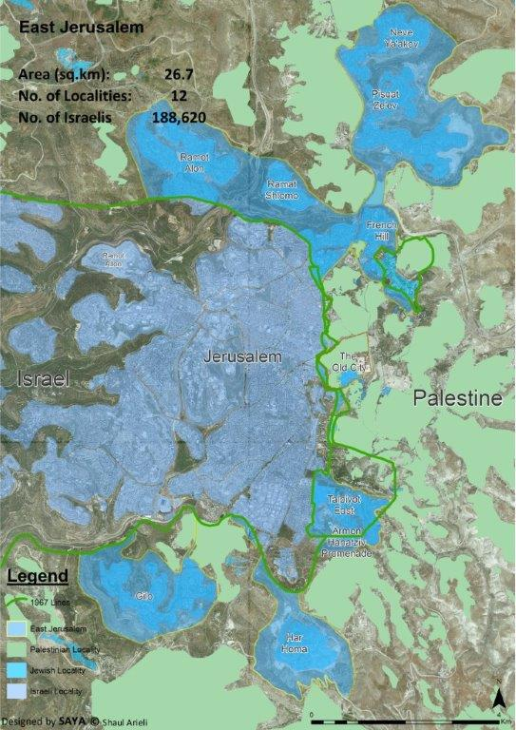
חשיבות האזור נעוצה בשל היותו חלק מעיר הבירה ירושלים, במספר תושביו הגדול מאוד יחסית וברציפותו לקו הירוק. מדובר ב-12 השכונות היהודיות הגדולות שנבנו במזרח ירושלים, בשטח שסופח לישראל ב-1967 וגודלו עמד על 70.5 קמ"ר ומתוכו ישראל תספח 26.7 קמ"ר. השכונות כולן מקיימות רציפות מלאה לשכונות היהודיות במערב העיר שלפני 1967. בשכונות אלו מתגוררים כ-190 אלף נפש. כדי לשמור על הרציפות הפלסטינית יש להבטיח גשר/ מנהרה במקומות הבאים: צומת הגבעה הצרפתית, שועפט ובין קבוץ רמת רחל והר חומה. ידוע כי הר חומה נבנתה ב-1996 לאחר חתימת הסכם העקרונות בין ישראל לאש"ף ב-1993, אך כיום גרים בה למעלה מ-12,000 תושבים. הכפר עיסוויה שבהר הצופים שהיה נתון לשליטת ישראל עד 1967 יועבר לפלסטין ושטחו יחושב בחילופי השטחים.
- מודיעין עלית
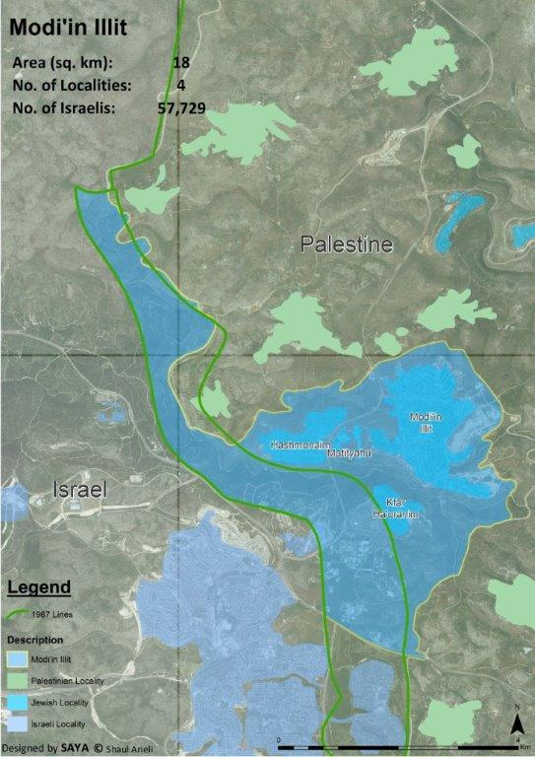

עדיפותו של אזור זה נשענת על העובדה כי מדובר באזור יחסית קטן בשטחו (0.3%) המרכז אוכלוסייה רבה מאוד, שעיקרה בעיר היהודית הגדולה ביותר בגדה המערבית- מודיעין עלית (54,000 נפש). אוכלוסיית העיר הומגנית ביותר- חרדים (ליטאים, חסידייים ומזרחיים). בגוש ישנם גם מעט דתים לאומיים וחילוניים בישובים הקטנים שמסביב לעיר. בשטח זה אין כול אזורי תעשייה, מאלכה או חקלאות למעט אלו של הישובים בשטח ההפקר(מושב שילת וכפר רות). תחום השטח על ידי הגדר הבנוייה אינו מחייב כול שינוי בו.

- גוש עציון (לרבות ביתר עלית ואפרת)
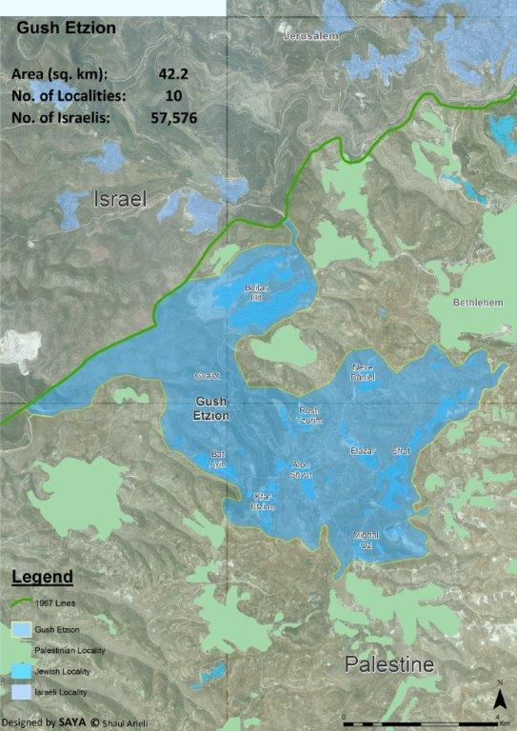

חשיבותו של אזור זה נובעת בין היתר מסיבה היסטורית- מיתית המתייחסת לעובדת קיומו של גוש עציון, על שטח קטן הרבה יותר, טרם מלחמת 1948, וכבושו על ידי הליגיון הירדני, שביצע טבח בחלק ממגיניו. הוא מסמן גם את תחילת ההתיישבות היהודית בשטחי הגדה המערבית עת הוקם מחדש כפר עציון. שטח זה מאוכלס בשתי אוכלוסיות עיקריות: חרדים המתגוררים בעיר בית"ר עלית (כ-40 אלף תושבים) ודתים לאומיים המתגוררים במועצה המקומית אפרתה ובישובי גוש עציון. השטח אינו כולל את כול ישובי המועצה האזורית גוש עציון (כרמי צור והישובים המזרחיים, לרבות קידר שליד מעלה אדומים).
יש ליתן את הדעת על אופן חיבורה של המועצה המקומית אפרת לגוש זה משום שכביש 60 המחבר בין בית לחם לחברון חוצה אותו. ניתן להתגבר על כך במספר חלופות: כביש עוקף אפרתה ממזרח. מנהרה מתחת לכביש הקיים, השארת הכביש הקיים בריבונות פלסטינית ובניית שני גשרים עבור ישראלים מעליו לחבורה של אפרת אל הגוש.

- לטרון
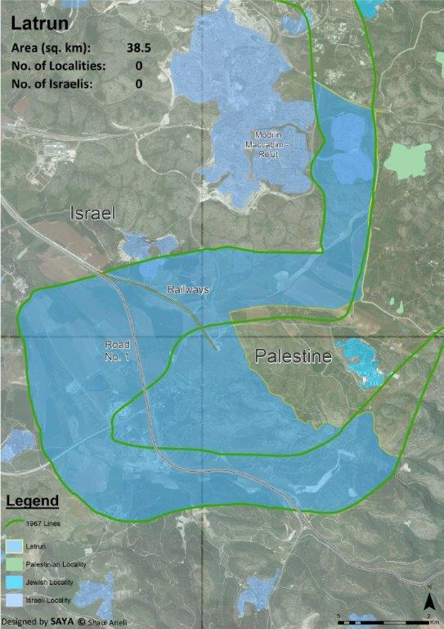
חשיבותו של אזור נובעת מקיומן של תשתיות תחבורתיות חיונות למדינת ישראל בקשר היבשתי ממישור החוף לעיר הבירה ירושלים. ללא שטח ההפקר( אשר יחולק לשני חלקים שווים בן ישראל לפלסטין לצורך החישובים של חילופי השטחים) מדובר בשטח קטן מאוד. את השטח הזה חוצה מאז 1979 כביש מספר 1 המשמש ככביש הגישה המרכזי לירושלים, ובימים אלו מתקיימות עבודותלהשלמתקו הרכבת המהיר מתל אביב לירושלים החוצה את אצבע לטרון בגשר דו מסילתי ארוך מאוד ובמנהרות. יחד עם זאת, יש ליתן את הדעת על דרך יצירתית לפיצויים עבור תושבי שלושת הכפרים הפלסטינים שנהרסו ב-1967 (בית נובא, אימאוס ויאללו). התיחום הנוכחי יחייב שינו בתוואי הגדר על ידי הוצאת מבוא חורון, היושבת על חורבותיה של בית נובא, מתחום השטח שיסופח לישראל.

- הר אדר
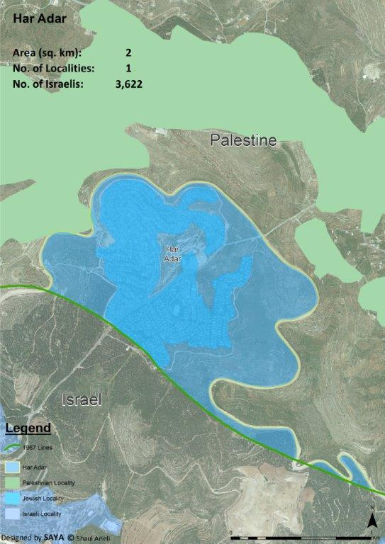

ספוחה של המועצה המקומית הר אדר נשען על כך שמדובר בשטח קטן ביותר, הצמוד לקו הירוק ובו אוכלוסייה רבה יחסית. תחום השטח על ידי הגדר אינו מחייב כול שינוי בו.

- גבעת זאב
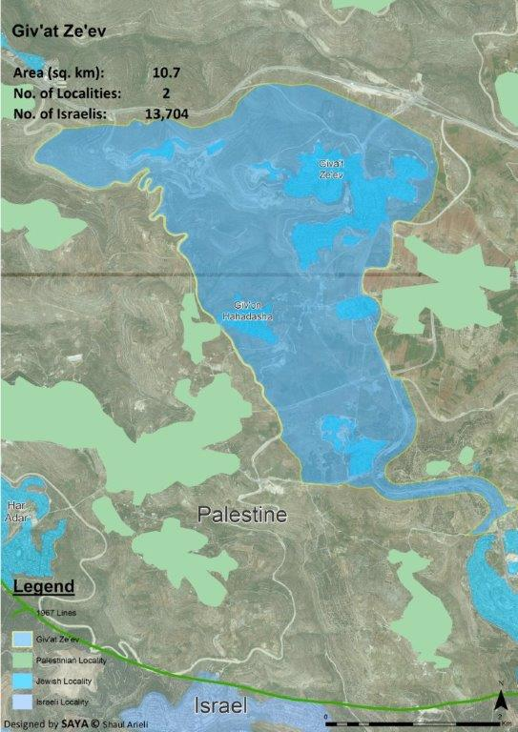

אזור זה משתייך לקבוצה הראשונה בשל שלוש סיבות עיקריות- היות גבעת זאב המועצה המקומית הגדולה ביותר במועצות המקומיות היהודיות ביהודה ושומרון. רציפותה לצפון ירושלים, וקירבתה לכביש מספר 443 (כביש הגישה השני בחשיבותו מת"א- דרך מודיעין לירושלים). תחום האזור תואם את תוואי הגדר הבנוי וכן המנהרה בין אל-ג'יב לבידו מאפשרת רציפות פלסטינית תחבוריתית ממזרח למערב.

- מעלה אדומים
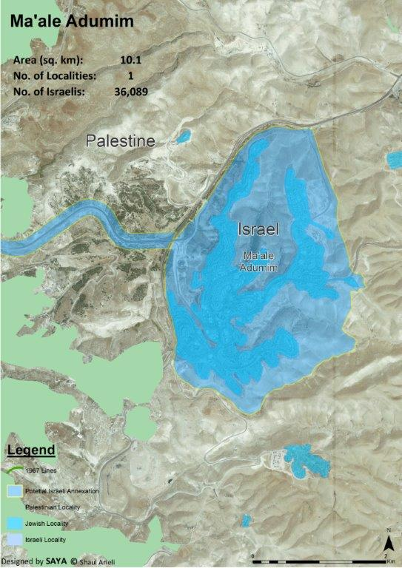
מעלה אדומים נכללת בקבוצה זו משלוש סיבות עיקריות- הינה העיר היהודית השנייה בגודלה בגדה המערבית, היא מונעת מירושלים הבירה להיות עיר קצה כפי שהייתה עד 1967, קירבתה לירושלים. הגדר סביב אזור זה עדיין אינה בנויה. השטח הנדרש תוחם רק את האזור הבנוי של העיר.

- מערב השומרון
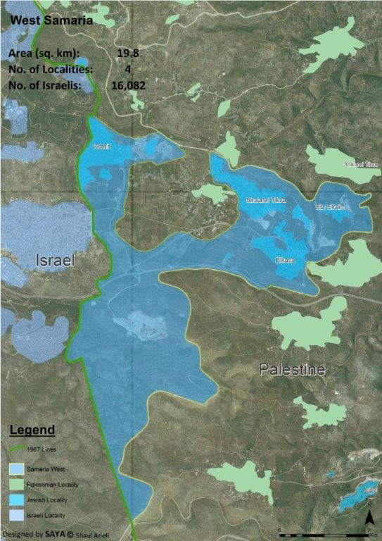

באזור זה שתי מועצות מקומיות- אורנית ואלקנה, הוא צמוד לקו הירוק ואינו קוטע כול רציפות פלסטינית. תוואי הגדר הבנוי תואם לגמרי את תיחום האזור.
- אלפי מנשה
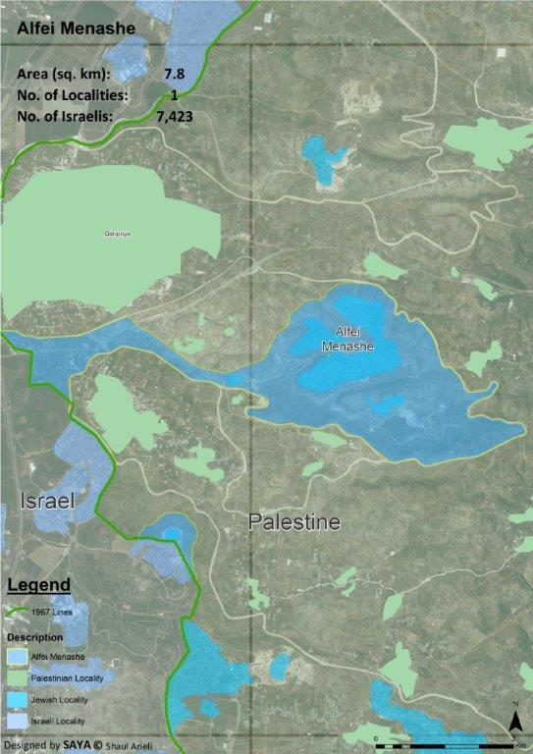

המועצה המקומית אלפי מנשה סוגרת את הקבוצה הראשונה בשל מספר תושביה הגדול, רציפותה לקו הירוק והשלמת תוואי הגדר באופן התואם את תיחום האיזור.

קבוצה שנייה - אזורים שהסיכוי שישראל תסכים לא לכלול אותם בחילופי השטחים הוא נמוך.
- בית אריה-עופרים
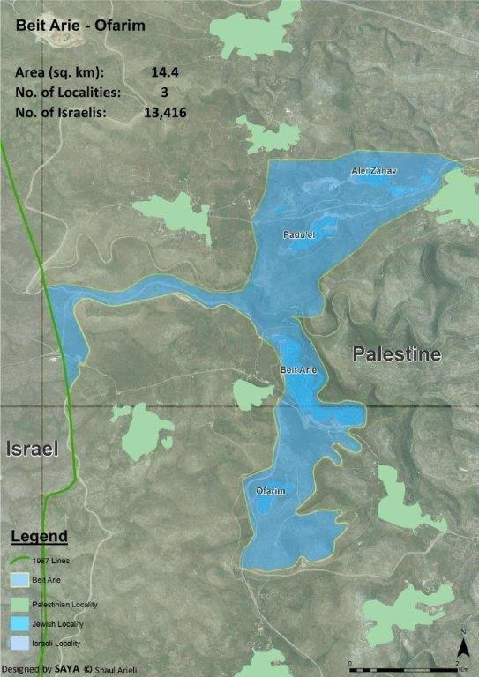

אזור זה פותח את הקבוצה השנייה משום שהוא תוחם את השטחים הבנויים בעיקר וחיבורו לקו הירוק יתבסס על כביש קיים בנחל שילה. באזור בית אריה- עופרים ובכביש הגישה התשתיות לגדר כבר הונחו .

- אריאל
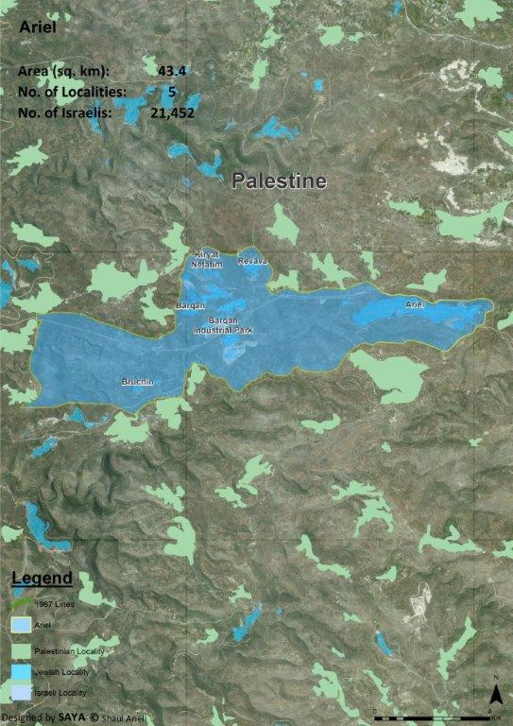

צירופו של "גוש" זה, שלעיתים נקרא גם "אצבע" אריאל, נובע מהעובדה כי אריאל הינה עיר בת 19000, תושבים הנהנת מאונברסיטה עם 13,000 סטונדטים. אריאל נמצאת בקונזנזוס הישראלי ומהווה מיתוס התיישבותי (9 מכול 10 ישראלים סבורים שאריאל היא העיר היהודית הגדולה בשטחים). יש לזכור כי הפלסטינים כללו את אריאל בהצעתם בטאבה, ינואר 2001. צירופו של גוש זה מותנה כמובן בצירופו של גוש בית אריה- עופרים, על מנת לא לקיימו כמובלעת. תוואי הגדר הושלם מסביב לאריאל בלבד (למעט לכוון מערב).

קבוצה שלישית - אזורים שהסיכוי שישראל תסכים לא לכלול אותם בחילופי השטחים הוא בינוני.

- קדומים
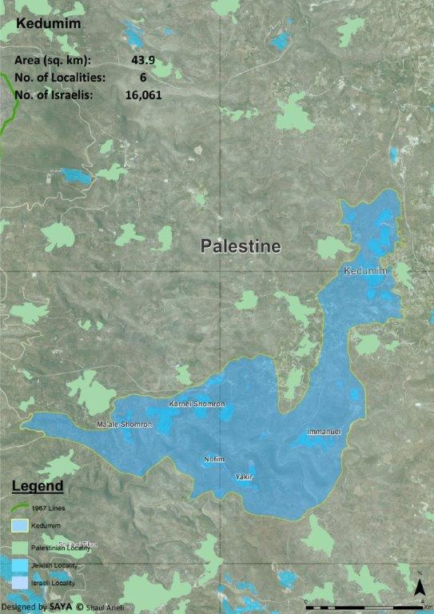
איזור זה, המכונה אף הוא "אצבע" קדומים, פותח את הקבוצה השלישית בשל קיומן שלוש מועצות מקומיות בתחומו- קדומים, עמנואל וקרני שומרון. הוא נמצא ברצף לאלפי המנשה הכלולה בקבוצה הראשונה. האזור אינו תחום בגדר בנויה אם כי נחשב לחלק מ"הגושים" הישראלים ותוואי המכשול המתוכנן כולל אותו.
- שקד
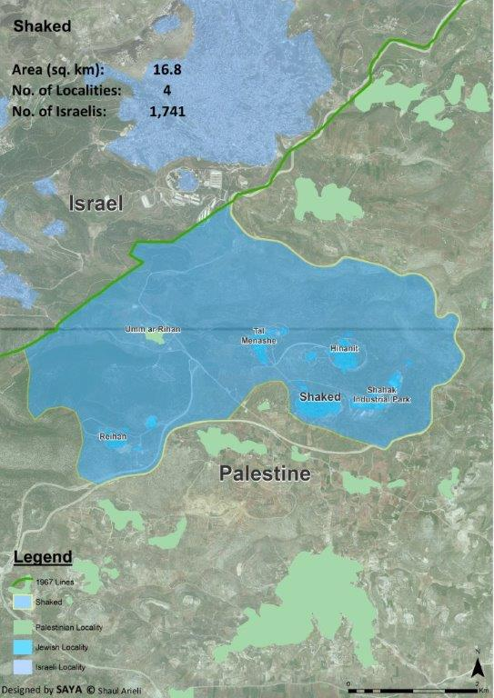
אזור זה סוגר את רשימת ה"גושים" הישראלים משתי סיבות עיקריות: הוא נתפס כאזור מפריד בין ערביי ישראל (ואדי ערה) והפלסטינים באזור ג'ינין, כך שספוחו ימנע רעיונות של העברת ואדי ערה מישראל לפלסטין. הוא נמצא ברציפות מלאה לקו הירוק והגדר הבנוייה תוחמת את השטחים הבנויים שבו בעיקר.
לסכום
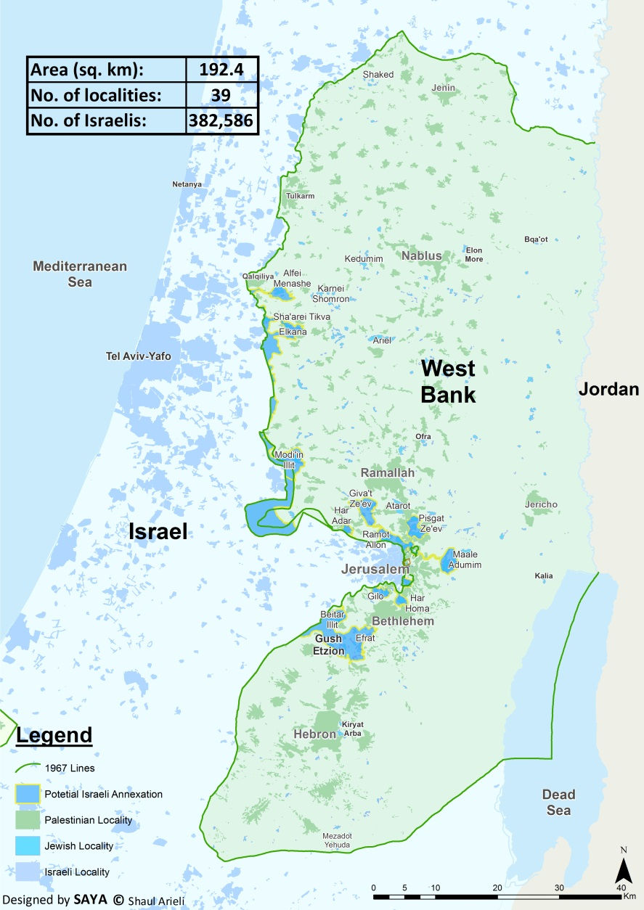
לעמדתי, זוהי מפת המינימום שישראל יכולה להסכים עליה, ובתנאי שתחמצא חלופה נוספת חוץ מפינויים המלא של למעלה מ-100 אלף ישראלים שיוותרו מחוץ לגשים הללו.
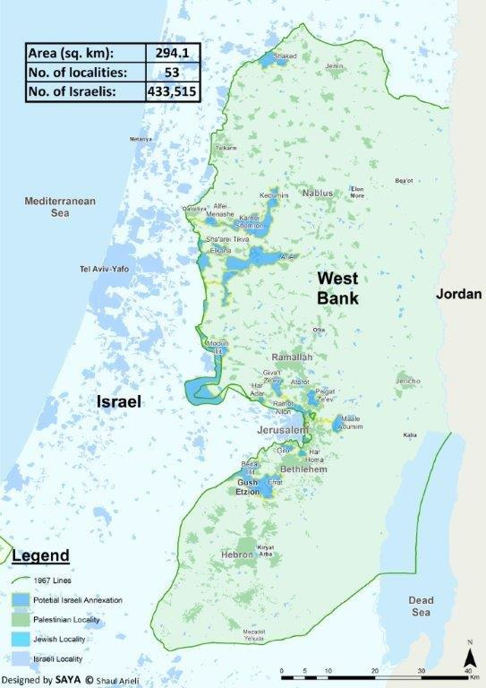
לעמדתי, חילופי שטחים על פי המפה הזו יגדילו בצורה ניכרת את היתכנותו של ההסכם ואת תמיכתו של הצבור הישראל בו.
רשימת האזורים הפוטנציאלים להעברה לפלסטין
מפה זו מרכזת בתוכה את האזורים הפוטנציאלים להעברה מישראל לפלסטין על פי העקרונות הבאים:
- לא יועברו שטחים מאוכלסיים בישובים ערבים ישראלים ללא הסכמת שלושת הצדדים.
- רציפות לקו הירוק.
- שטחים בעלי איכות חקלאית טובה ככול שניתן.
- להגדלה של רצועת עזה תינתן עדיפות על הגדה המערבית (עזה קטנה פי 17 מהגדה המערבית אך מתגוררים בה 40% מהאוכלוסייה הפלסטינית).
- תימנע פגיעה משמעותית בישובים המעבדים את הקרקעות הללו.
- תימנע פגיעה משמעותית בתשתיות קיימות.
- ישמרו פרמטרים ביטחוניים ביחס למרחק הישובים מהגבול.

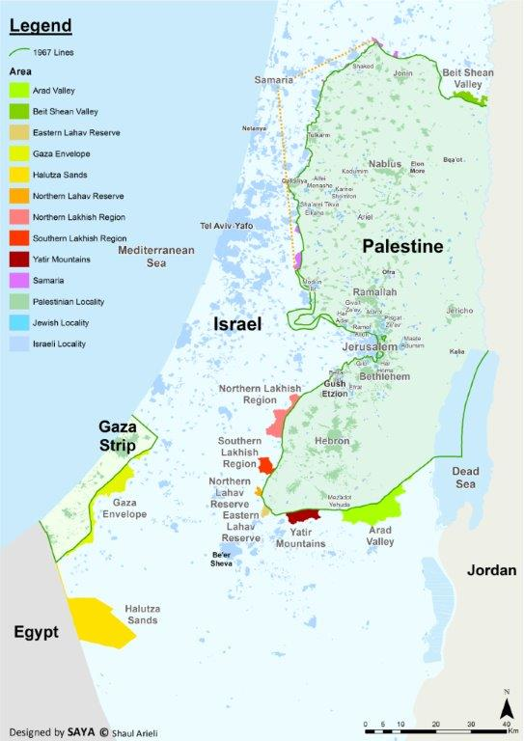

קבוצה ראשונה- נדרשת בכול מקרה לקיום חילופי השטחים המינימאליים
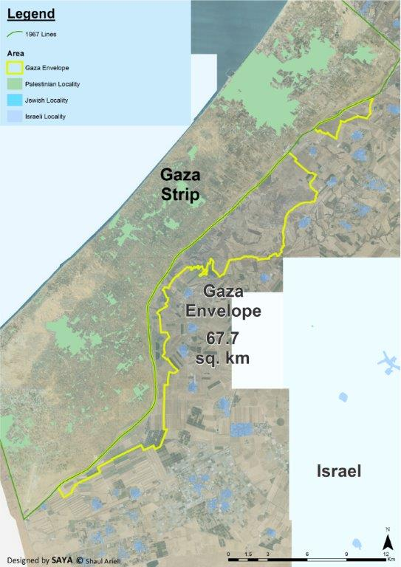
איזור זה פותח את רשימת האזורים הפוטנציאלים משום שלוש סיבות עיקריות: הוא מגדיל את שטחה של הרצועה בכמעט 20 אחוזים, הוא מוסיף שטחים חקלאיים לפלסטין והעברתו לפלסטין נתקבע כבר בתודעה הישראלית.
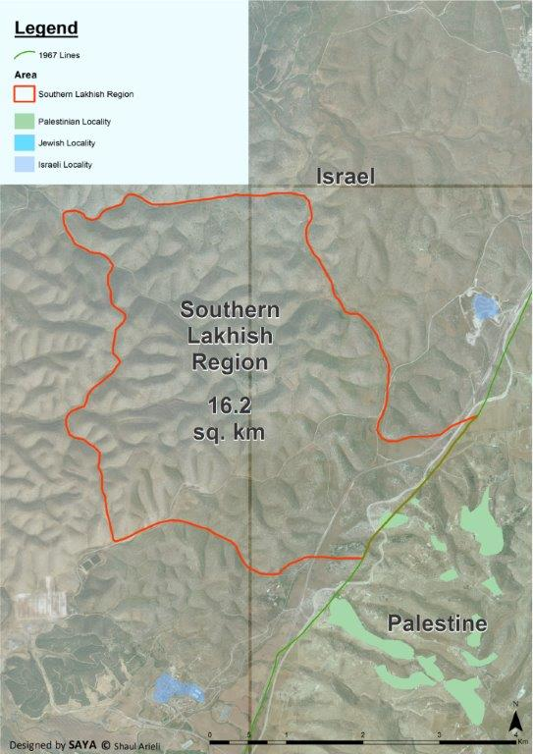
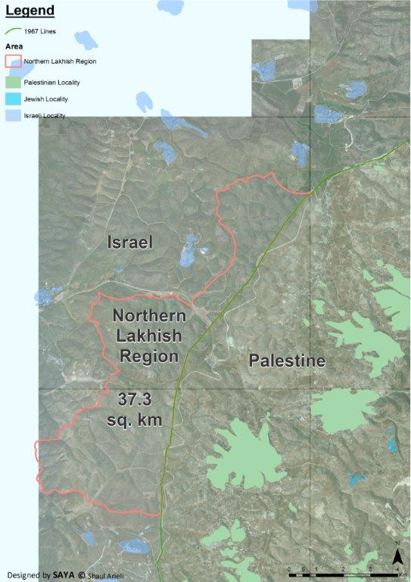

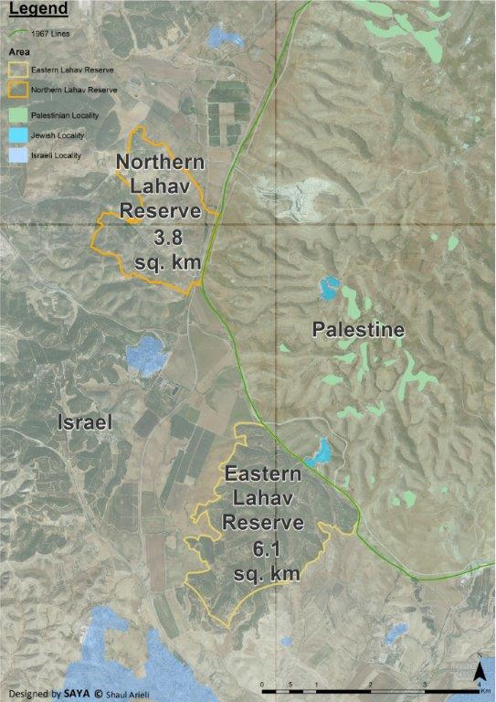
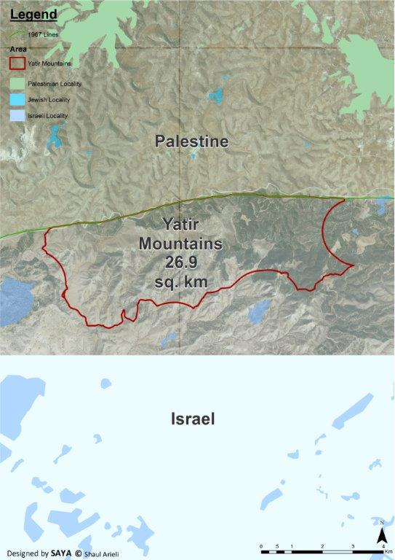
ארבעת האזורים הללו משלימים את השטח הנדרש לביצוע חליופי שטחים מינימאליים תחת העקרונות שנקבעו.
קבוצה שנייה- אזורים שהסבירות הפלסטינית לקבלם הינה נמוכה יחסית אך הינם נדרשים לחילופי השטחים על פי העמדה הישראלית
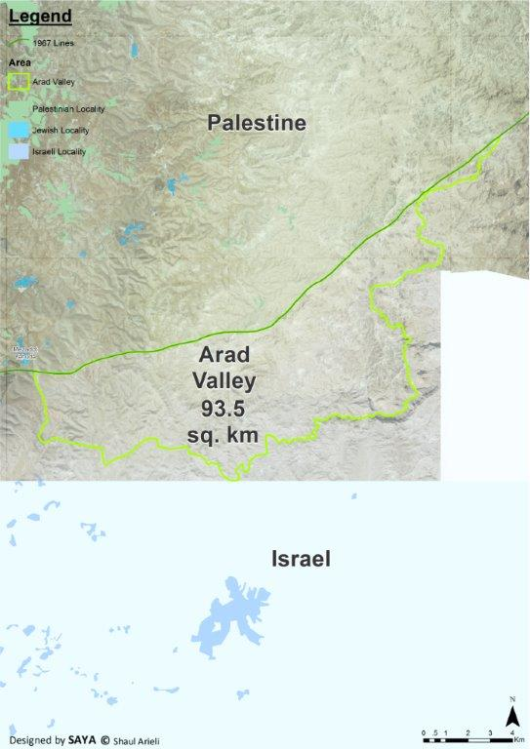
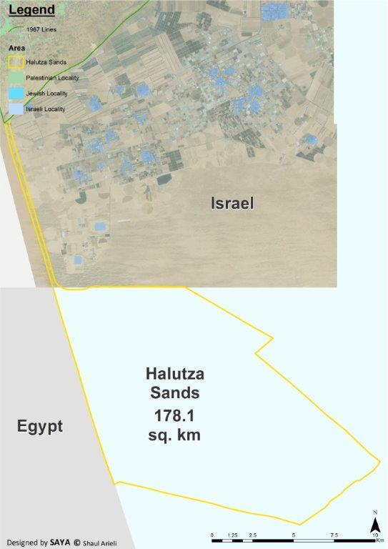

קבוצה שלישית- אזורים שישראל תמנע מהעברתם אלא אם ישלימו את חילופי השטחים על פי עמדתה
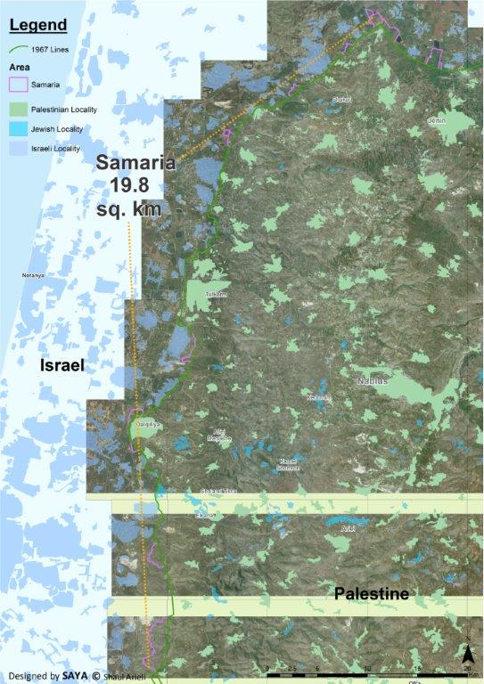
מפה זו מרכזת שטחים איכותיים ביותר לאורך הקו הירוק שעלות העברתם גבוהה ובעייתית מאוד מבחינתה של ישראל אך יש בם בכדי לייצור תמריצים משמעותיים לצד הפלסטיני.
